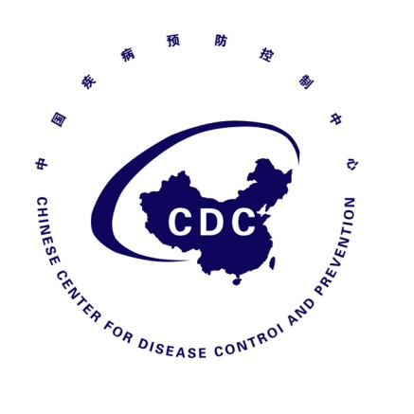

韩国中东呼吸综合征（MERS）疫情
防控态势简报
Situational Report on Middle East Respiratory Syndrome
Prevention and Control
（第13期）

中国疾病预防控制中心
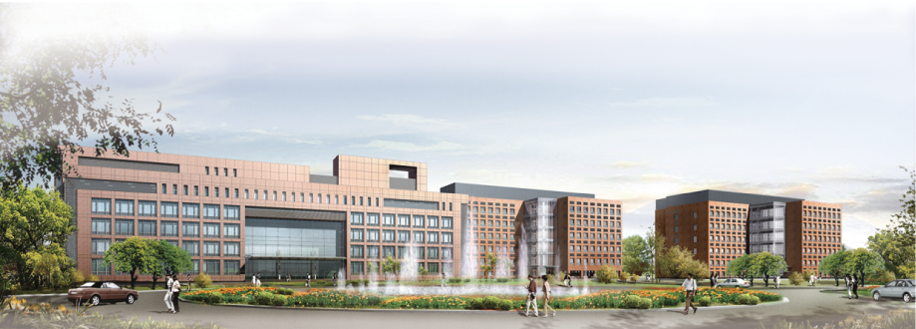
2015年7月7日

（第13期）
重点提示：
- 截至2015年7月7日，韩国共报告MERS确诊病例186例，其中死亡33人（病死率18%），出院118人，住院治疗35人。
- 截止2015年7月3日，全球共报告MERS确诊病例1365例，其中死亡487人（病死率36%）。
- 2015年7月6日，菲律宾证实该国发现第二例MERS确诊病例。

一、韩国疫情进展

（一）新增病例情况
（1）6月29日10时-7月7日10时，新增4例MERS确诊病例（183-186号），全部为女性，年龄24-50岁，其中3例医务人员（2例护士、1例实习医生）、1例就诊患者，均暴露于三星首尔医院。
（2）6月29日-7月7日新增1例死亡病例，为81岁的女性，第三代病例，有基础性疾病（高血压，心脏病、脑梗塞）。

（二）总体疫情
1、截止2015年7月7日10时，韩国共报告MERS确诊病例186例（图1），其中死亡33人。包括首发病例、二代病例29例（包含1例输入中国的病例）、三代病例125例、四代病例25例，另6例病例感染来源及代数不详。
共有5个省份（首尔、京畿道、忠清南道、大田广域、釜山）11个区域的16家医院报告了确诊病例（参见表1、图2）。
目前共有35例病例（占总病例数的19%）正在接受住院治疗，其中9例病情危重；共有118例（63%）治愈出院。
186例病例中有111名男性（占总病例数的60%），年龄中位数55岁（16-87岁）。包括在医院就诊的其它疾病患者83名（45%）、家属/探视者64名（34%）、医院工作人员39名（21%）。
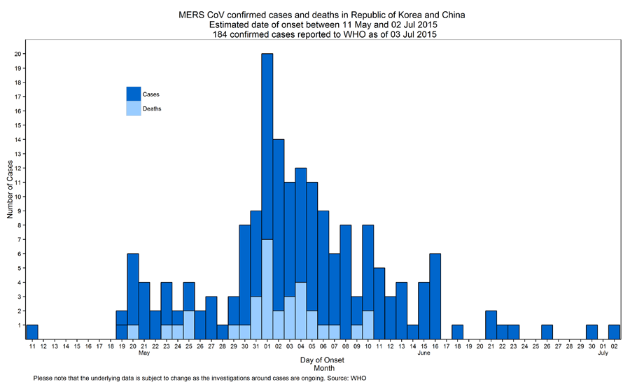
图1韩国和中国MERS确诊和死亡病例发病时间分布
（WHO，截至2015年7月3日）

表1 韩国16所报告确诊病例医院分布情况（截止2015-7-7）
医院名称 | 省 | 市/区 | 病例数
三星首尔医院 | 首尔 | 江南区 | 91
江东庆熙大学医院 | 首尔 | 江东区 | 5
365首尔开放医院 | 首尔 | 江东区 | 1
首尔牙山医院 | 首尔 | 松坡区 | 1
宋太义内科医院 | 首尔 | 松坡区 | 1
建国大学医院 | 首尔 | 广津区 | 4
韩国天主教大学汝矣岛圣母医院 | 首尔 | 永登浦区 | 1
平泽圣母医院 | 京畿道 | 平泽市 | 37
平泽早安医院 | 京畿道 | 平泽市 | 4
向阳首尔三星医院 | 京畿道 | 平泽市 | 1
翰林大学东滩圣心医院 | 京畿道 | 华城市 | 6
大田大清医院 | 大田 | 西区 | 14
建阳大医院 | 大田 | 西区 | 11
首尔医院 | 忠清南道 | 牙山市 | 1
牙山忠武医院 | 忠清南道 | 牙山市 | 1
好江岸医院 | 釜山 | 水营区 | 1
合计 |  |  | 180
注：有3例在救护车转院过程中感染，1例为家庭内感染，另有2例信息不详。

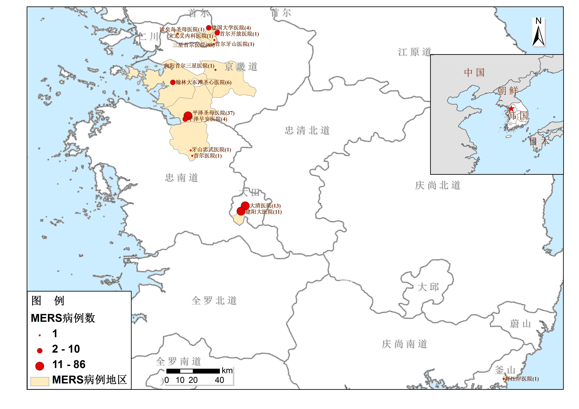
图2韩国报告MERS确诊病例医院分布图（China CDC，2015-7-7）
2、截止2015年7月7日，韩国累计报告33例MERS死亡病例（病死率18%），其中男性22例，年龄中位数70岁（49-87岁）。其中26名死亡病例（占总死亡病例数的79%）有慢性基础性疾病（癌症、心脏病、肺病、肾脏疾病、糖尿病等）。
二、国际疫情更新
（1）截止2015年7月3日，全球共报告1365例实验室确诊病例，其中死亡487人（病死率36%）。其中包括韩国报告的184例确诊病例（包含33例死亡）。
（2）6月19日-30日，沙特向WHO报告6例新增MERS确诊病例。
（3）据外媒报道，菲律宾相关部门7月6日证实，一名从中东地区回菲的36岁男子被确诊为MERS病例。这是该国发现的第二例MERS确诊病例。该男子的一名密切接触者也出现了类似MERS的症状，现已经进行隔离观察，并正在寻找其他密切接触者。
菲律宾卫生部曾于今年2月11日宣布确诊首例MERS病例，是一名从沙特回菲的32岁女护士。
三、疫情应对情况
韩国政府6月29日宣布，将会对MERS防治医院提供160亿韩元的拨款。拨款对象包括急需支援的对密切接触者实施集中管理的医院和MERS病例的诊疗医院等共21家医院。对于不在本次拨款范围内的医疗机构，政府将追加1000亿韩元的拨款，并且向国会提出了申请。
由于三星首尔医院的医务人员接连在诊疗过程中感染MERS-CoV，韩国MERS对策本部应对小组7月3日决定，将在三星首尔医院接受隔离治疗的部分MERS病例转移到国立中央医疗院、首尔Boramae医院和首尔大学医院，其他病例在得到家属同意后也将在做好准备后转院。
因为韩国首次出现无症状感染者（184和185号病例），韩国有关部门7月6日锁定了这两例确诊病例的112名接触者，并对其中的102人进行居家隔离医学观察，对另外10人进行主动监测。

